Приложение 5.
Участники и победители I конкурса фестиваля хореографического искусства балетмейстеров и исполнителей среди учащихся Образцового ансамбля танца «Счастливое детство» «СТРЕМЛЕНИЕ 2012».
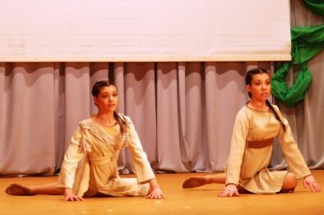
Обладательницы
Гран При конкурса
Ли Виктория и Ли Валерия
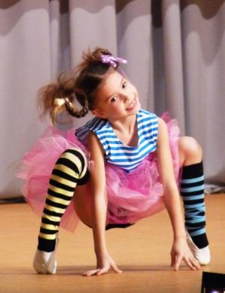

Самая младшая победительница
конкурса Усачева Ксения

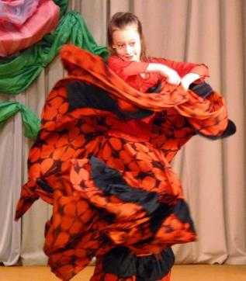

Неоднократный Лауреат
и самая активная участница
Фахретдинова Алина

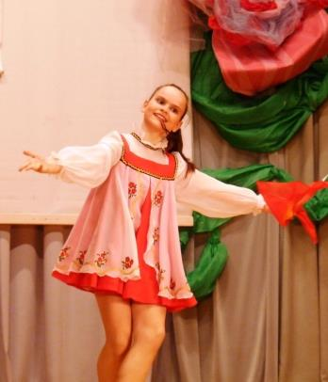
Головина Наталья
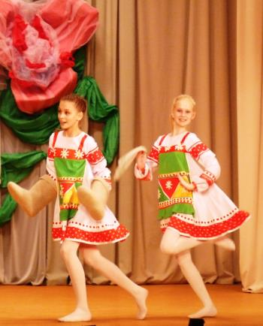

Макрушина Екатерина
Овчинникова Мария
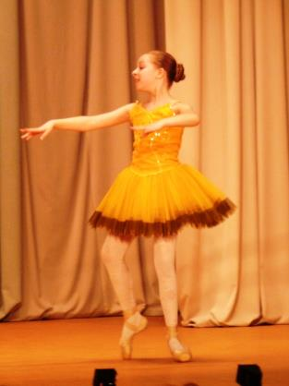

Черенкова Надежда
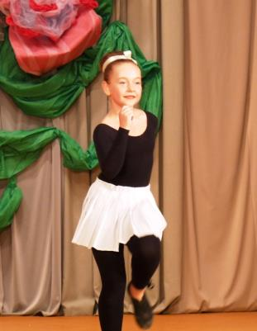

Паздникова Мария
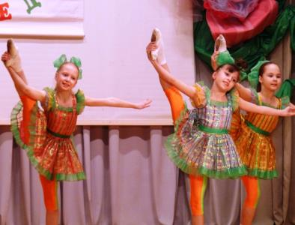
Поважук Валерия
Хасьянова Дарья
Татарникова Анастасия
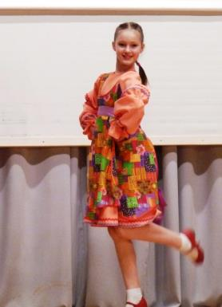

Буйволова Екатерина
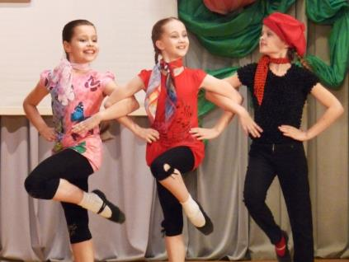

Гурьянова Любовь
Гордеева София
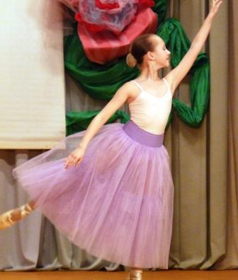
Соколова Евгения

Рыбакова Анастасия

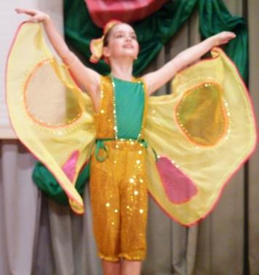
Хитун Дарья

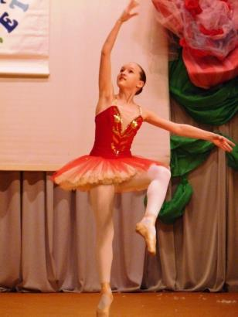

Шамшатдинова Алия
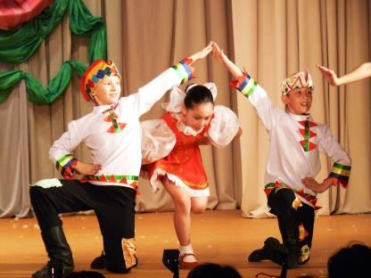

Будунов Андрей
Перевозчиков Артем
Фахрутдинова Лада
Усачева Мария
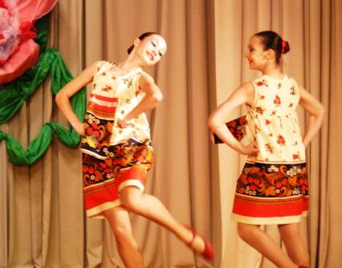

Кочеткова Виктория
Хлебникова Марта

Многие воспитанники ансамбля выставляли на конкурс не по одной композиции в качестве, как исполнителей, так и балетмейстеров.
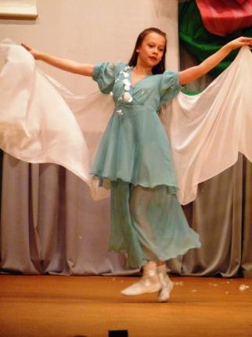

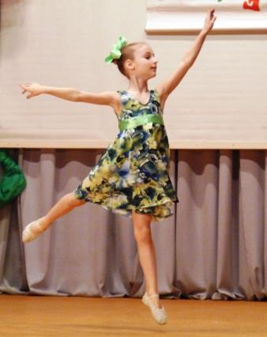

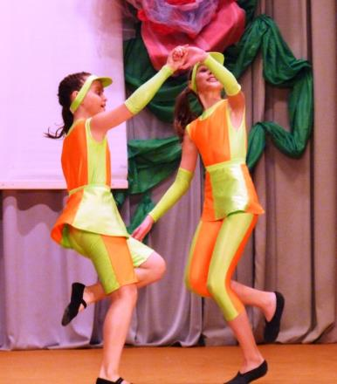

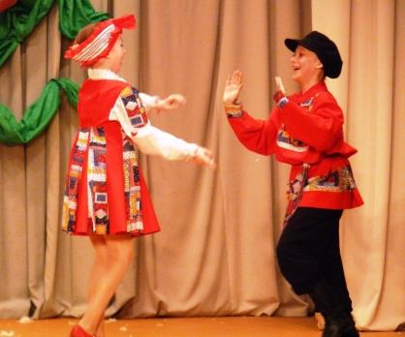

II конкурс фестиваль хореографического искусства балетмейстеров среди учащихся Образцового ансамбля танца «Счастливое детство» «СТРЕМЛЕНИЕ» прошел 13 апреля 2013 года на базе Детского дома культуры.
Обладателями Гран – при конкурса стали работы :
«В ином мире»
балетмейстер Ли Валерия
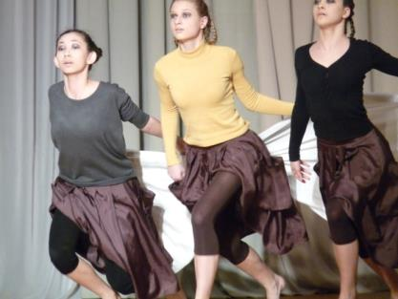

«Охотничья полька»
балетмейстер и исполнитель
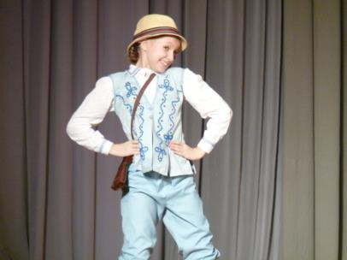
Усачева Мария

В конкурсе были показаны следующие балетмейстерские работы:
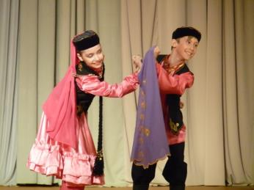
«Татарский танец»
Балетмейстер
Хитун Дарья
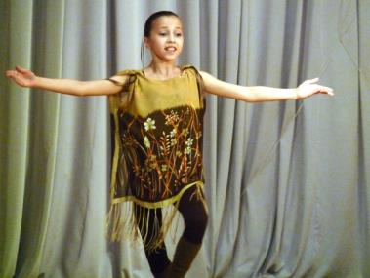

«Веточка»
балетмейстер и исполнитель
Хасьянова Диана
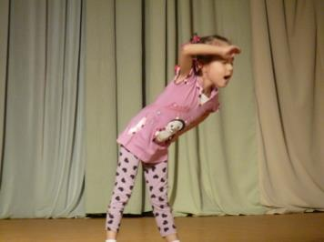

«Маленький гномик»
балетмейстер
Хасьянова Диана
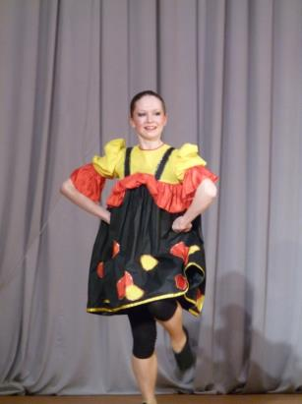

«Мечта»
балетмейстер и исполнитель
Худякова Алена

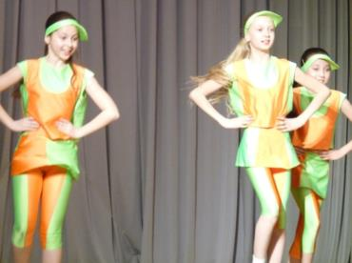
«Оранжевое настроение»
балетмейстер
Поважук Валерия
Щербакова Анастасия
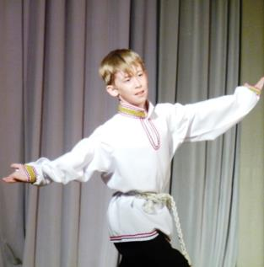

«Веревочка»
балетмейстер и исполнитель
Перевозчиков Артем
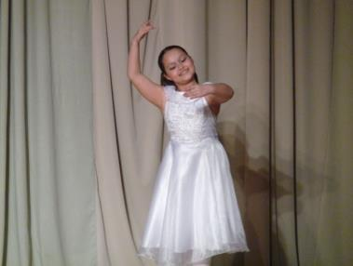

«Кукольные мечты»
балетмейстер и исполнитель
Харлова Дарья
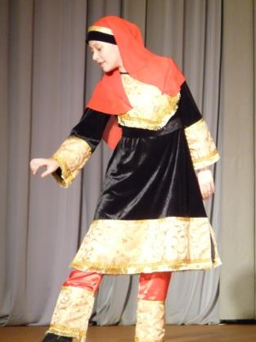

Горский танец
балетмейстер и исполнитель
Фахретдинова Алина

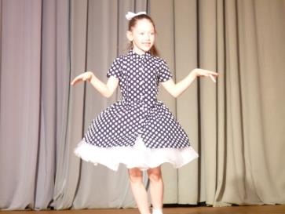
«Я люблю Буги-Вуги»
балетмейстер и исполнитель
Соколова Алина
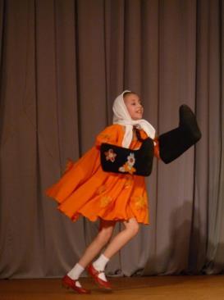

«Валенки»
балетмейстер
Хасьянова Диана
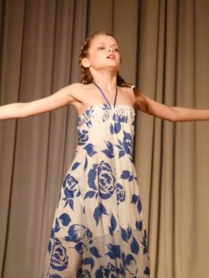

«Мольба»
балетмейстер и исполнитель
Гурьянова Любовь
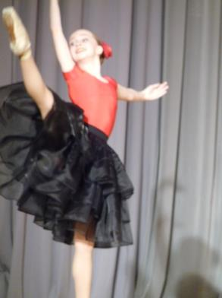

«Китри»
балетмейстер и исполнитель
Гордеева София

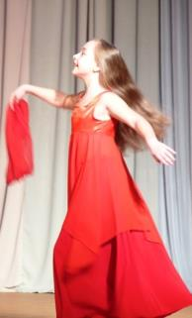
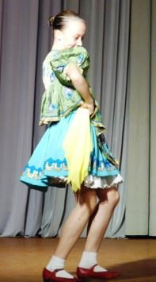
«Выйду на улицу»
балетмейстер и исполнитель
Фахретдинова Алина

«Девичья любовь»
балетмейстер и исполнитель
Паздникова Мария
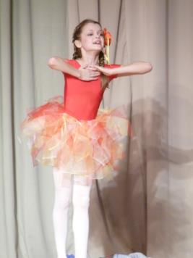

«Сон»
балетмейстер и исполнитель
Гурьянова Любовь
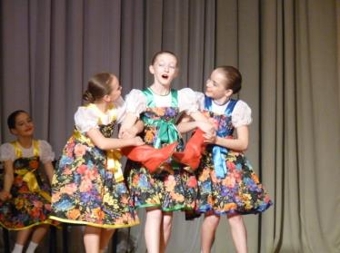

«Сапожки русские»
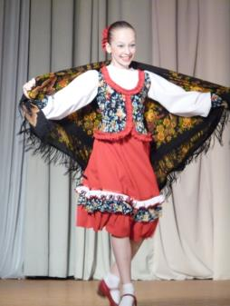
балетмейстер
Семочкина Ольга

«Казачка»
балетмейстер и
исполнитель
Рыбакова Анастасия

IV конкурс фестиваль хореографического искусства балетмейстеров среди учащихся Образцового ансамбля танца «Счастливое детство» «СТРЕМЛЕНИЕ» прошел 13 апреля 2015 года на базе Детского дома культуры. Традиционно мероприятие прошло в атмосфере дружеской конкуренции и вызвало большую заинтересованность и вовлеченность всех участников хореографического направления учреждения. Отрадно отметить тот факт, что с каждым годом работа для членов жюри усложняется. Мастерство участников конкурса и жанровое разнообразие растет, количество юных балетмейстеров не уменьшается. Следующий год для конкурса будет юбилейным, а это значит впереди новые творческие находки и свершения. Но уже сейчас можно с уверенностью сказать, что конкурс фестиваль хореографического искусства балетмейстеров среди учащихся Образцового ансамбля танца «Счастливое детство» «СТРЕМЛЕНИЕ» один из самых удачных корпоративных проектов коллектива.
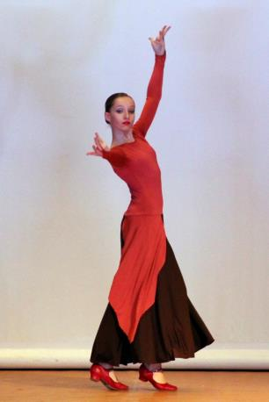
Обладателем Гран – при конкурса стала работа:

«Песня сердца»
балетмейстер и исполнитель
Усачева Мария

В конкурсе были показаны следующие балетмейстерские работы:
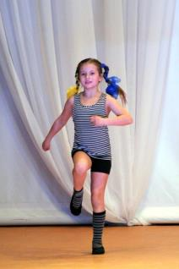
«Мечта»
балетмейстер
Ивлиева Ангелина

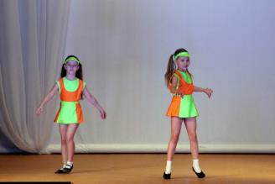

«Улыбнись»
балетмейстер
Кротова Алиса

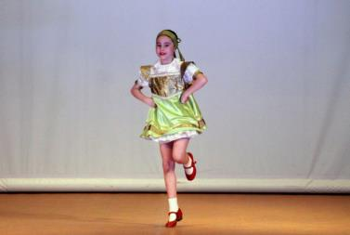

«Ой как ты мне нравишься»
балетмейстер
Акинина Елизавета

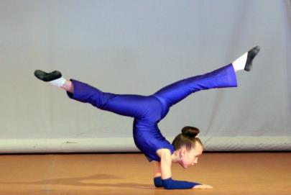

«К звездам»
балетмейстер
Никишкина Анна

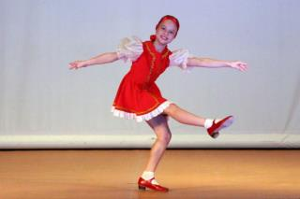
«Калинка»
балетмейстер
Иглина Анастасия

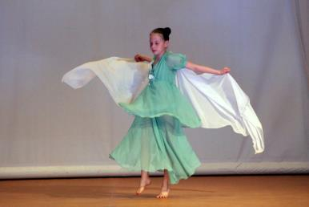

«Громко очень»
балетмейстер
Родина Влада

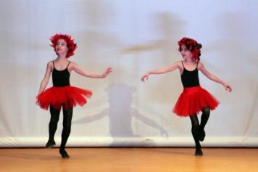
«Фантастическая Ирландия»
балетмейстер
Соколова Алина

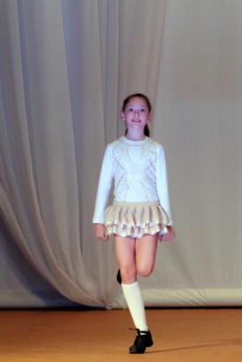

«Маленькая страна птичек»
балетмейстер
Зайцевы Алина и Илина

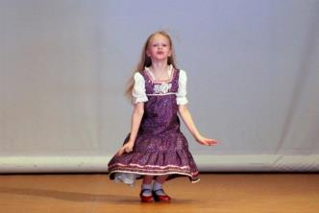
«Царевна»
балетмейстер
Плотникова Дарья
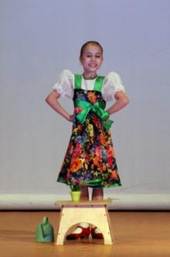

«Садовница»
балетмейстер
Хасьянова Альбина
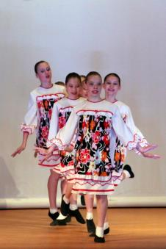

«Валенки»
балетмейстер
Захарова Мария

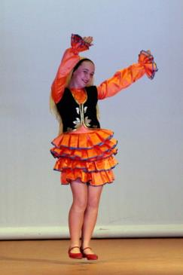

Татарский танец
балетмейстер
Паздникова Мария

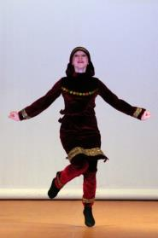
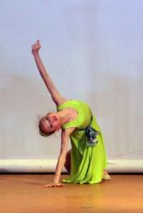
«Мой мир»
балетмейстер
Никирева Дарья

Аварский танец
балетмейстер
Минникова Светлана
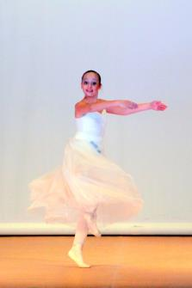

«Пробуждение весны»
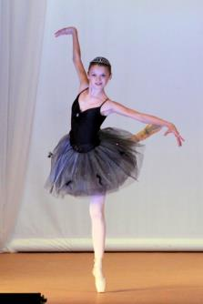
балетмейстер
Белик Юлия

«Вариация Одиллии»
балетмейстер
Гурьянова Любовь

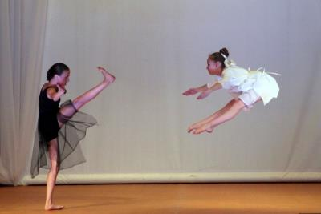

«Отражение»
балетмейстер
Хасьянова Диана

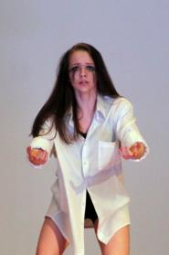
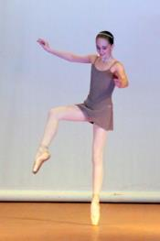
Вариация из балета«Талисман»
балетмейстер
Гордеева София

Порыв
балетмейстер
Рыбакова Анастасия

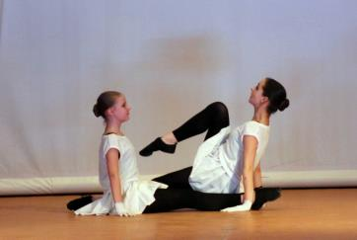

«Марионетки»
балетмейстер
Тумашева Валерия
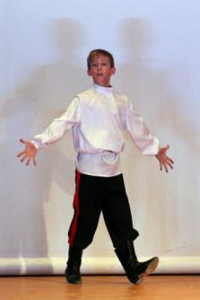

«Война»
балетмейстер
Перевозчиков Артем

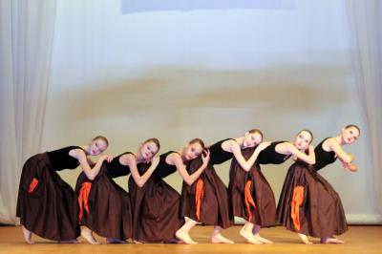

«В поисках счастья»
балетмейстер
Семочкина Ольга

V Юбилейный конкурс фестиваль хореографического искусства балетмейстеров среди учащихся Образцового ансамбля танца «Счастливое детство» «СТРЕМЛЕНИЕ» прошел 14 апреля 2016 года на базе Детского дома культуры. Этот конкурс отличался от традиционного ежегодного с самого начала. Мероприятие открыли обладатели Гран-При предыдущих лет показательными выступлениями, что вызвало большую заинтересованность и вовлеченность всех участников, подняло профессиональную планку ещё до начала программы. Так же впервые в истории конкурса в составе жюри не было педагогов ансамбля, а председателем был известный балетмейстер Руслан Светачев. Но несмотря на это, количество участников только возросло, мастерство участников конкурса и жанровое разнообразие остались на высоком уровне. Кроме того конкурсанты были разделены на три возрастные категории, а ведущими конкурса стали учащиеся ансамбля. Таким образом, переступив 5-летний рубеж, конкурс фестиваль хореографического искусства балетмейстеров среди учащихся Образцового ансамбля танца «Счастливое детство» «СТРЕМЛЕНИЕ» вновь подтвердил звание одного из самых удачных корпоративных проектов коллектива.
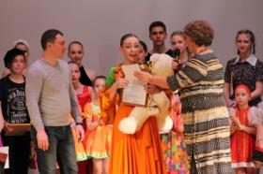
Обладателем Гран – при конкурса стала работа:
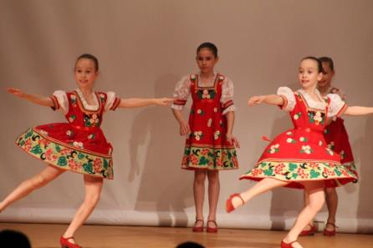

«Девичий перепляс»
балетмейстер Паздникова Мария
исполнители – 4 группа ансамбля
В конкурсе были показаны следующие балетмейстерские работы:

МЛАДШАЯ ВОЗРАСТНАЯ КАТЕГОРИЯ
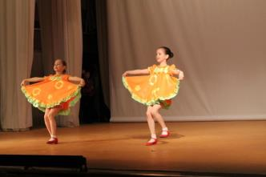
«Ромашка»
балетмейстер
Воссина Татьяна
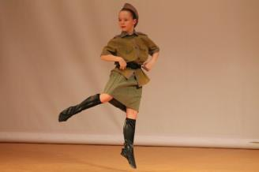

«Катюша»
балетмейстер
Кротова Алиса
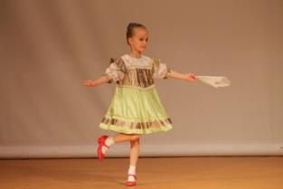
«Коробейники»
балетмейстер
Судиловская Екатерина
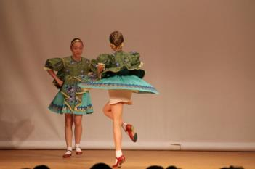

«Перепляс»
балетмейстер
Таволжанская Анна
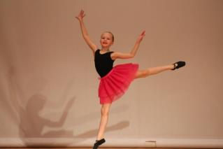

«Мечты»
балетмейстер
Плотникова Дарья

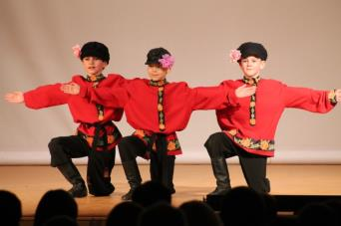
«Барыня »
балетмейстер
Денисов Александр

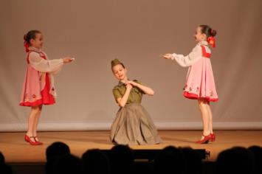

«Катюша»
балетмейстер
Родина Влада
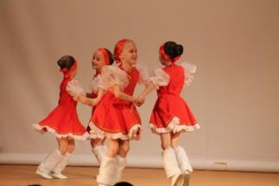

«Валенки»
балетмейстер
Авдеева Анастасия

«Узоры»
балетмейстер
Злоказова Ульяна
«Две подружки»
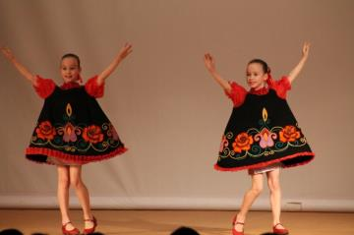
балетмейстер
Зайцевы Алина и Элина

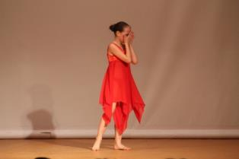
«Кукушка»
балетмейстер
Родина Влада

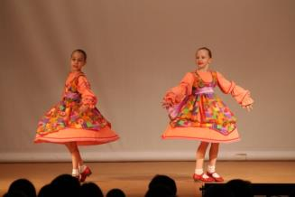

«Ах, мамочка»
балетмейстер
Хасьянова Альбина

СРЕДНЯЯ ВОЗРАСТНАЯ КАТЕГОРИЯ
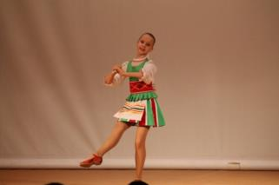

«Полька танец»
балетмейстер
Лебедева Елизавета
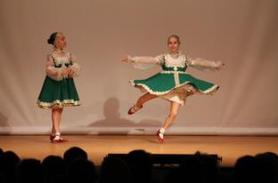

«Ой, как ты мне нравишься»
балетмейстер
Тарасова Полина

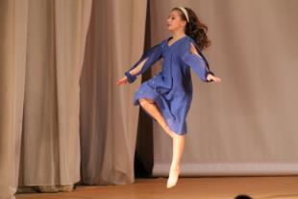

«Мир без войны»
балетмейстер
Ивлиева Ангелина

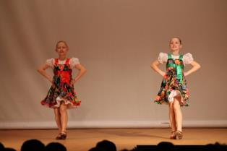
«Подружки - веселушки»
балетмейстер
Мохова Александра

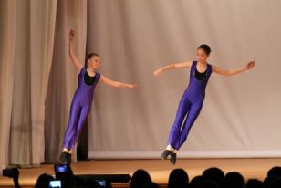

«Я знаю»
балетмейстер
Асанова Динара

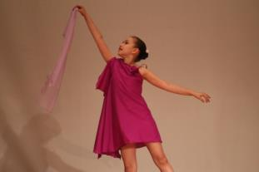

«Холодное сердце»
балетмейстер
Андрейчук Вероника

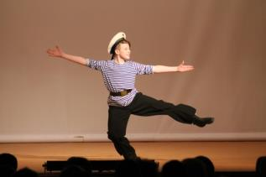

«Яблочко»
балетмейстер
Германов Александр

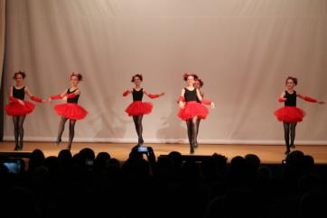

«Веселые девчонки»
балетмейстер
Никишкина Анна

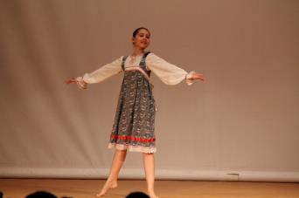
«Бестолковая любовь »
балетмейстер
Юнусова Никотрис

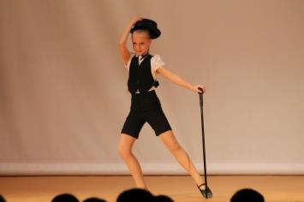

«Танец с тростью»
балетмейстер
Лебедева Елизавета

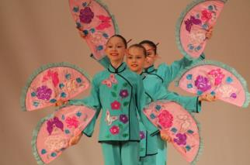
«Китайские куклы»
балетмейстер
Соколова Алина
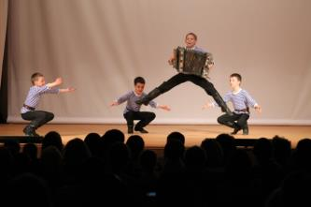

«Призывникам посвящается»
балетмейстер
Гусаров Александр
«Путь к мечте»
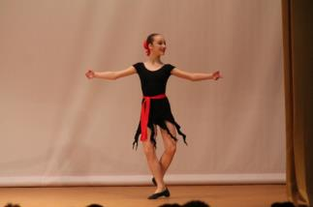
балетмейстер
Соколова Евгения

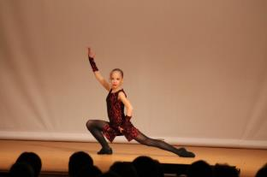
«Танго»
балетмейстер
Никирева Дарья

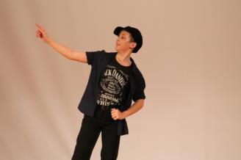

«Походочка»
балетмейстер
Перевозчиков Артем

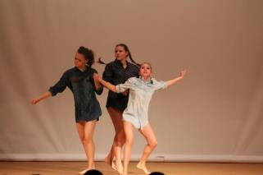
СТАРШАЯ ВОЗРАСТНАЯ КАТЕГОРИЯ

«Где ты счастье»
балетмейстер
Хасьянова Диана
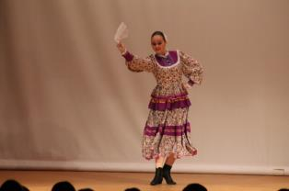

«Казачка»
балетмейстер
Буйволова Екатерина

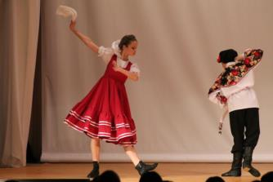

«Первое свидание»
балетмейстер
Гурьянова Любовь

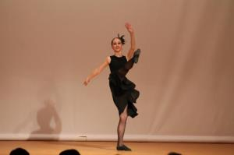
«Танго смерти»
балетмейстер
Гордеева София
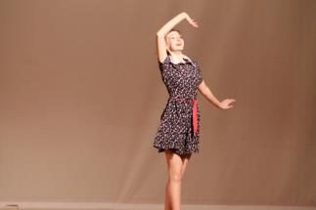

«Долгожданная встреча»
балетмейстер
Семочкина Ольга
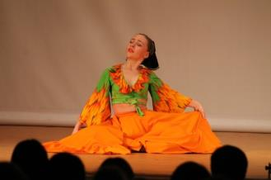

«Цыганочка»
балетмейстер
Паздникова Мария
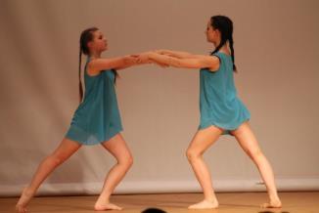

«Море внутри меня»
балетмейстер
Тумашева Валерия
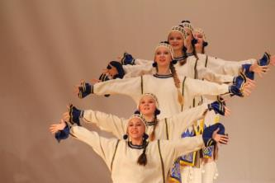

«Северные мотивы»
балетмейстер
Семочкина Ольга

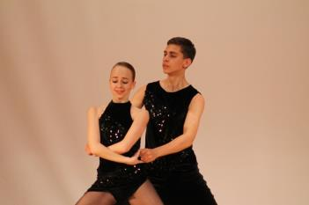

«Танго»
балетмейстер
Рыбакова Анастасия

